## 主线

**只包含主线**，小知识什么的内容另外处理（因为是其他网页的内容）

1. 文件目录格式 - 对于主线剧情的大文件夹有以下**5个**小文件夹/文件：

* 包含**光夜选择**的主线文件夹（如果没有，则不需要）
* **光夜结局**的主线文件夹（如果没有，则不需要）
* **幕后故事**文件（如果没有，则不需要）
  + 幕后故事中文件名称为章节-幕后故事名称，例如15-落难贵公子
* 其他**普通主线**
  + 文件名使用章节-小节的形式，例如9章13节就是9-13，不要使用下划线或者破折号
* **简介文件**
  + 需要包含的信息下面将进行详细描述（冒号使用英文输入法的）

章节名:xxx

简介:xxx

1. 旁白需要使用人物对话的类型做出相同标示；旁白内容之间不需要多余的回车
   * 修改前
   * 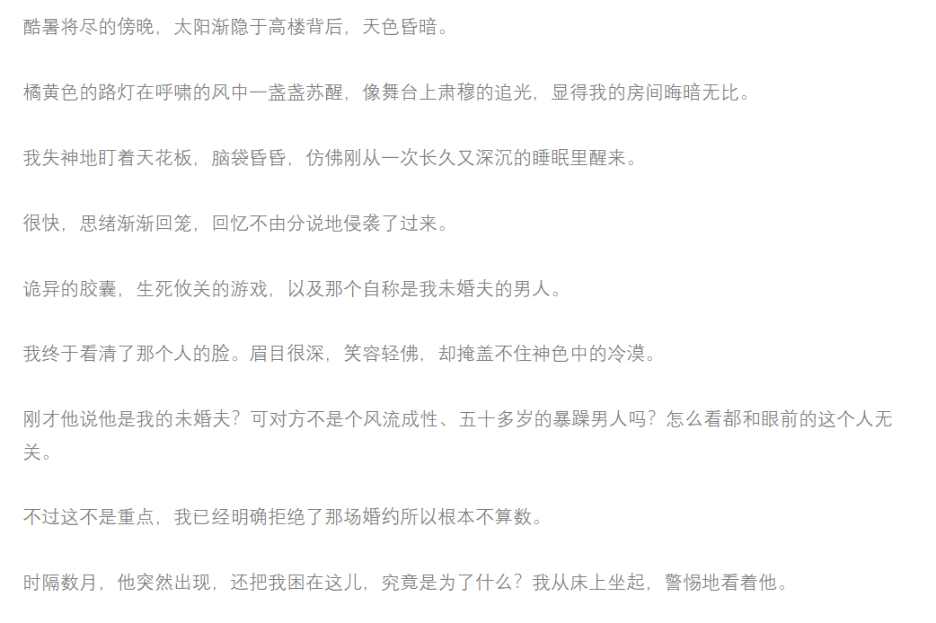
   * 修改后
   * 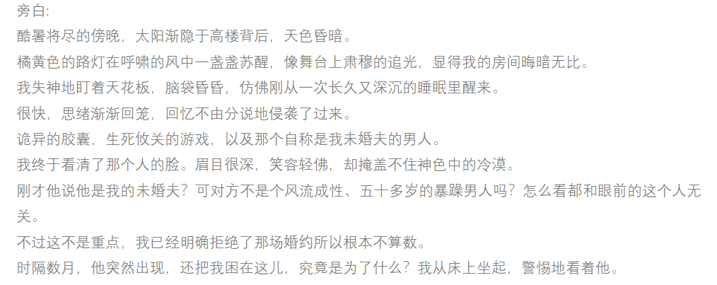
2. 内容直接在行首，不需要Tab
3. 换行必须只有换行（也就是一个Enter，不需要空格Tab之类多余的按键）

* 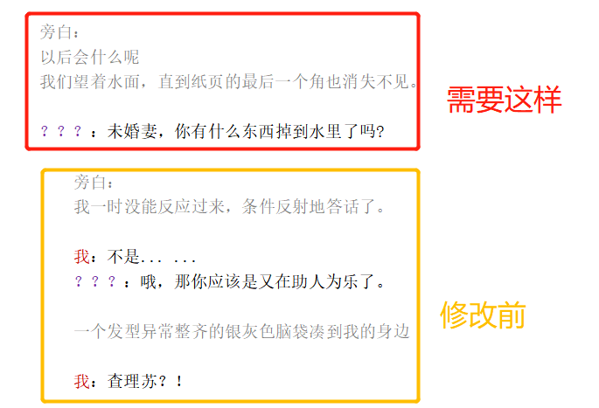

1. 与对话无关的内容不要出现在文档内（比如 查理苏：紫色，18-9的章节名），会影响识别

* 以下的内容要删掉（只保留对话和旁白）
* 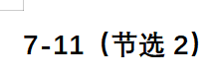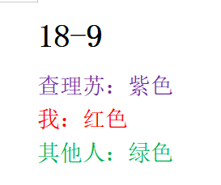

1. 冒号需要用英文输入法下的**英文字符**，不能是中文（可以使用全局替换进行批量修改）

1. 人物对话后面的冒号应该换行

* 错误格式

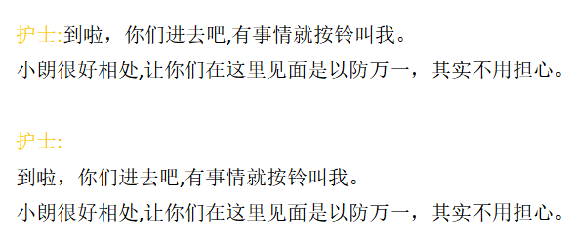

* 正确格式



1. 选项（即光和夜）出现的时候需要使用以下格式：

**选项光/夜:选项名字**

**xxxx (换行然后添加内容)**

* 错误格式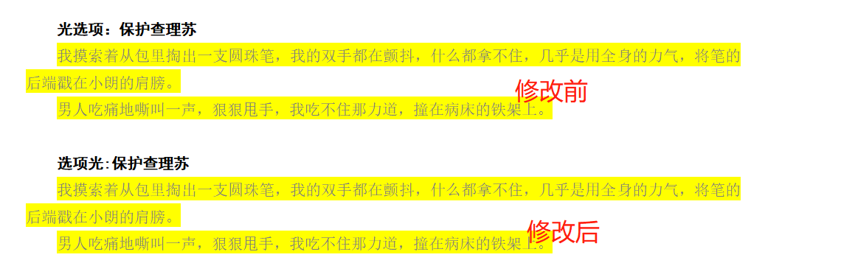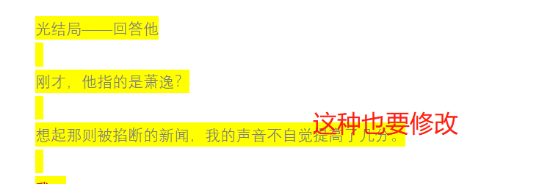
* 正确格式
* A picture containing text, font, screenshot, measuring stick

  Description automatically generated

1. 当**全部**选择结束时，加入“分支结束”这一行，例子如下：

